# Упражнения: Да напишем ORM

Това **упражнение** предоставя инструкции стъпка-по-стъпка как да си направим наш **“ORM Framework”** на C#, както и примерно приложение, което използва рамката. Целта е да се постигне донякъде сходна функционалност с [Entity Framework Core](https://docs.microsoft.com/en-us/ef/core/). **Ще получите частично-имплементиран скелет като C# проект**.

## Проектна спецификация



Рамката трябва да поддържа следните **функционалности**:

* Свързване към БД чрез подаден низ за връзка
* **Откриване** на класове от данни **по време на изпълнението**
* **Извличане на данни** чрез **генериран от рамката SQL**
* **CRUD** операции (създаване, променяне, изтриване на данни) чрез **генериран от рамката SQL**

## Преглед на рамката

Рамката се състои от следните **класове**:

* DbSet<T> – **Шаблонна колекция**, която съдържа самите **данни** в себе си. Класът DbContext съдържа няколко DbSet-а, като всеки от тях съответства на таблица от БД.
* DbContext – **Контекст на БД –** клас, който отговаря за **извличане на данните от БД** и **съпостването на връзките** между тях (чрез т.нар. навигационни свойства).
* DatabaseConnection – Отговаря за **установяване на връзка с БД** и **изпращане на SQL заявки**. Ползва се от DbContext.
* ConnectionManager – Проста обвивка на DatabaseConnection, която ни позволява да ползваме using блок **за отваряне и затваряне на връзките** към БД
* ChangeTracker – Отговаря за проследяването на **доабвените, модифицираните** и **изтритите** данни от DbSets. Всеки DbSet има по един. Ползва се от DbContext, за да **съхрани промените** в БД.
* ReflectionHelper – Помощен клас, който съдържа някои методи свързани с рефлектирането на класовете.

Сега след като вече имате основно разбиране за това кой клас какво трябва да прави, нека да ги **имплементираме**.

Време е да **отворите** предоставения **скелете и да пишете код**.

## Имплементация на ChangeTracker класа

В този клас ще имаме нужда от три **списъка**. Първият ще съдържа всички данни. Вторият ще пази информация за **добавените** записи, а третият – за премахнатите. Добавете шаблонно ограничение, за да ограничните шаблонните параметри, така щото да се приемат само такива типове, които имат конструктор без параметри.

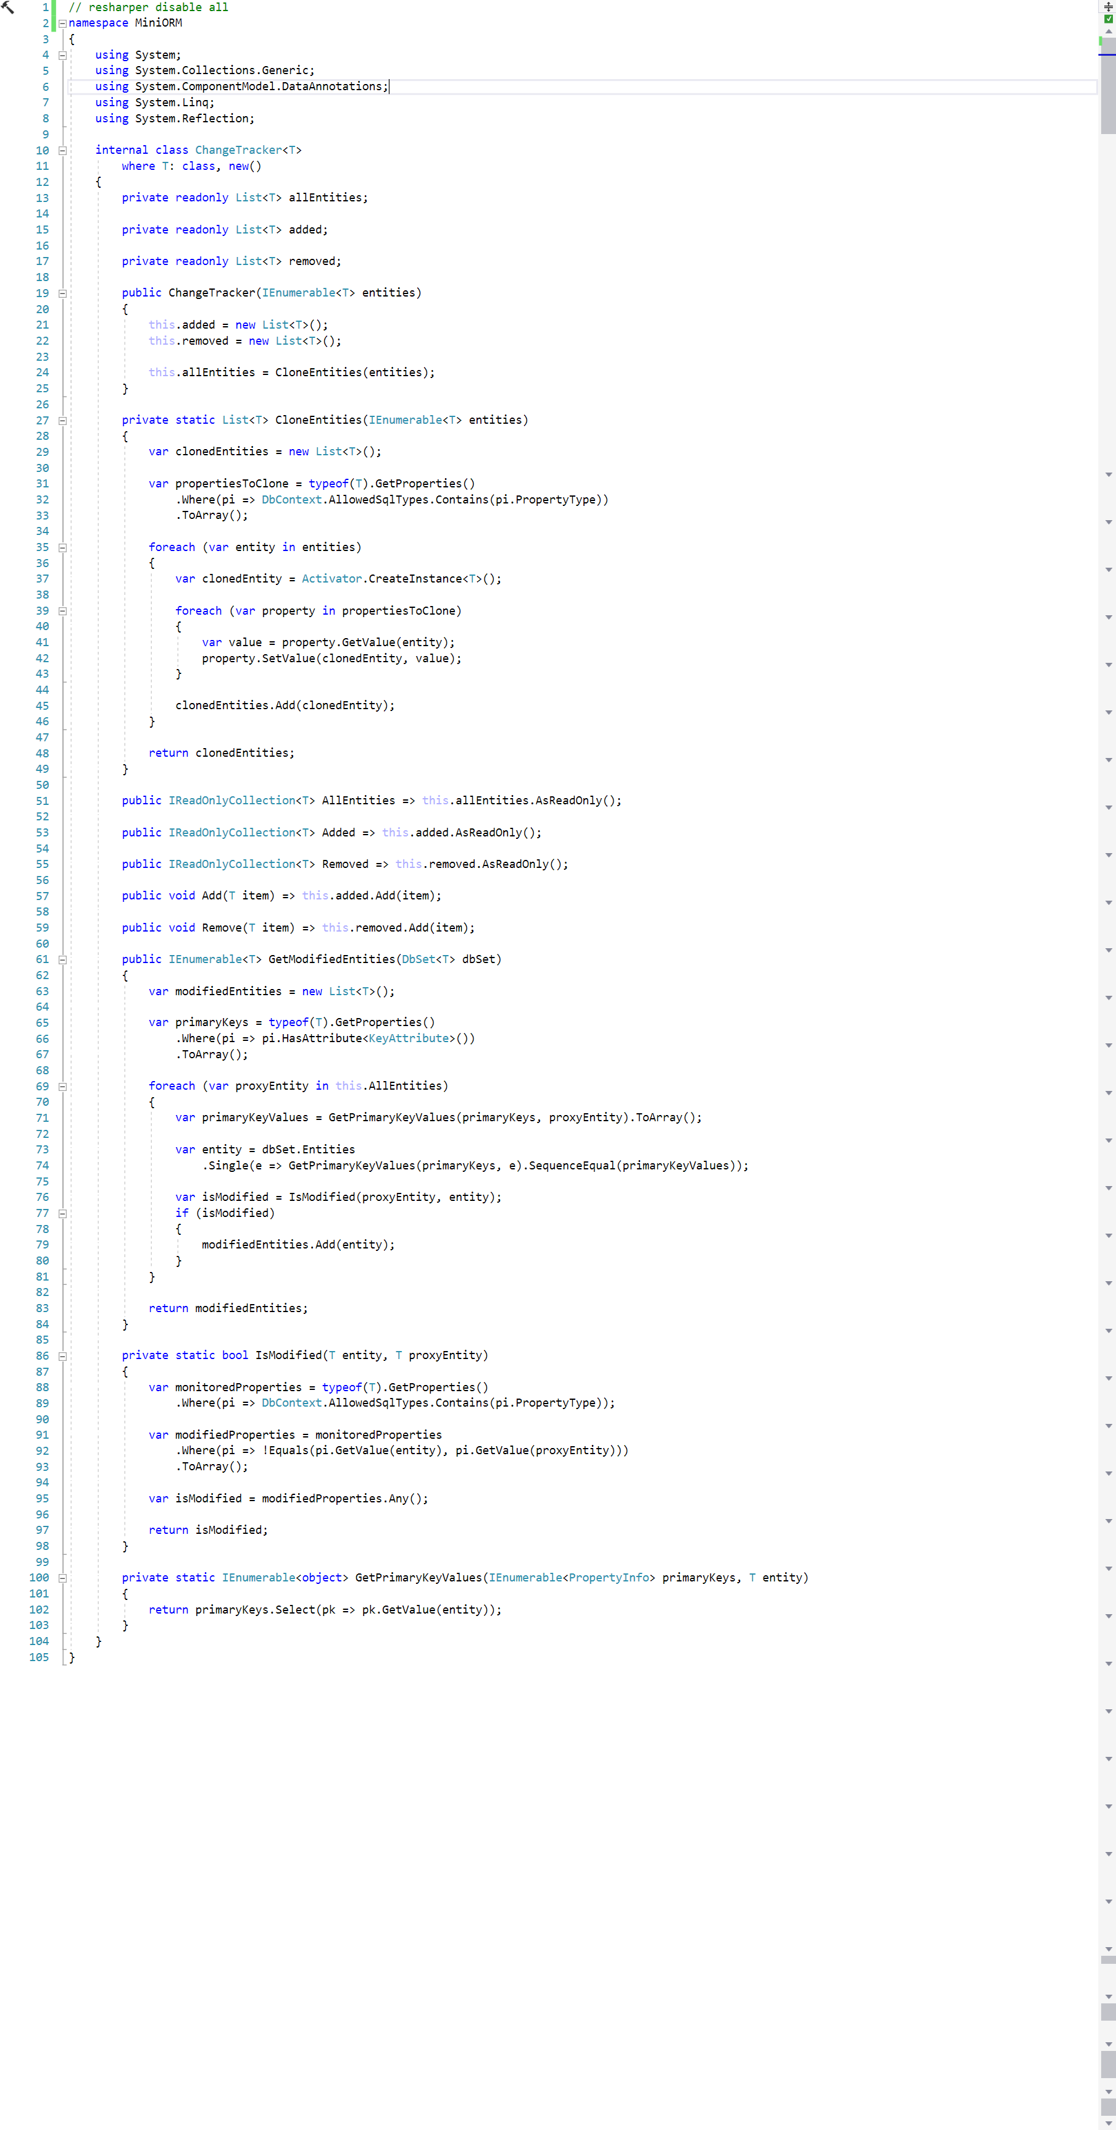

Конструкторът на ChangeTracker ще приема **колекция от данни** като параметър. В тялото му, ще трябва да инициализираме списъците за **добавени** и **премахнати** списъци. А allEntities полето ще съдържа **копия** на всички данни от родителския DbSet. Трябва да копираме данните, за да можем да разберем кои от тях са **променени,** когато дойде време да ги **запазим** в БД. За тази цел, извикваме CloneEntities() с **колекция от данни** като параметри.



Следващата стъпка е имплементацията на CloneEntities метода. Този метод ще върне List<T> с **копираните** данни. Ще ни е нужна още една променлива от тип PropertyInfo[], за да запазим свойствата, които трябва да копираме. Интересуваме се само от свойства, които са част от БД, поради тази причина извличаме само свойствата с **валидни SQL типове**.



Обхождаме всички **действителни** данни, създаваме нов празен запис данни от същия тип и **задаваме** всичките му свойства, подлежащи на копираме към стойностите от истинските данни. Накрая, добавяме clonedEntity към List<T>. След като сме готови с копирането на данните, връщаме тези данни.



След това, трябва да направим всички полета от тип IReadOnlyCollection<T>, защото не желаем някой да модифицира нашите списъци.

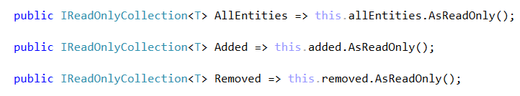

Имаме нужда от Add() и Remove() методи, които приемат параметър елемент T. Може да реализирате тези методи и сами.

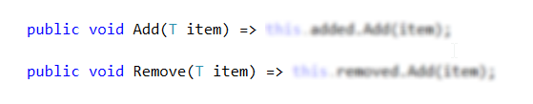

Следващият метод е GetModifiedEntities(), който приема DbSet<T> променлива като параметър. Методът връща колекция от модифицирани данни. В този метод вземаме **първичните ключове** за текущият обект T.

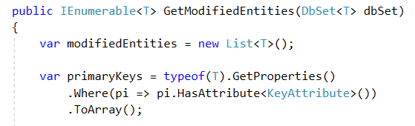

След това, обхождаме IReadOnlyCollection allEntities и използваме GetPrimaryKeyValues() метода (ще го имплементираме след малко), който приема primaryKeys променливата като параметър и **текущия** елемент. Получаме данните от dbSet, които имат същия primaryKeyValues като **proxyEntity**.

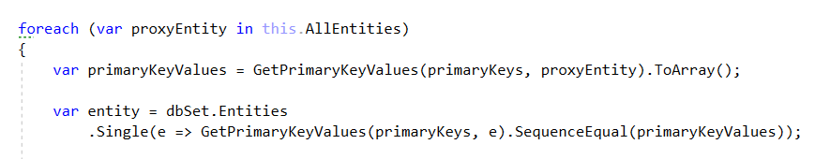

Можем да проверим дали оригиналния обект е бил модифициран, чрез методът IsModified() (имплементира се по-късно). Ако засечем модификация, трябва да добавим действителните данни към modifiedEntities.

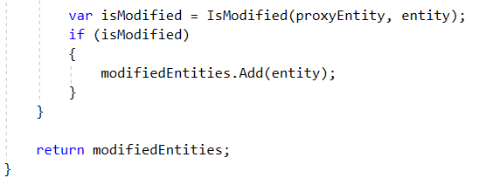

Следващият метод за имплементиране е IsModified(), който приема **оригинални данни** и **proxyEntity** като **параметри**. Те са гарантирано от един и същи тип, защото са от **същия шаблонен тип**.

Първо, ще извлечем всички свойства, които са валидни SQL типове и ще игнорираме останалите. Ще използваме тази променлива да проверим за променени данни. Това може да се случи чрез друга променлива от тип PropertyInfo[] и извикване на метод Equals за сравнение на стойностите на свойствата на originalEntity и proxyEntity. Накрая, проверяваме дали има **модифицирани** данни и връщаме резултата.

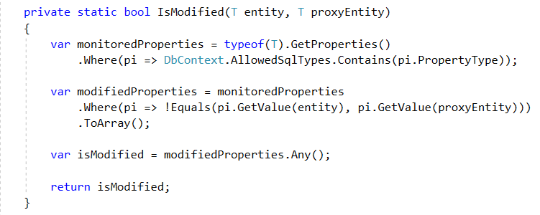

Последният метод за този клас е статичен и ще връща IEnumerable колекция от обекти. Използвахме този метод, за да получим **стойностите на нашите първични ключове**. Методът ще приема IEnumerable<PropertyInfo> като параметър, който съдържа свойствата на първичния ключ и данните към които принадлежи първичния ключ. Този метод прави само едно нещо – извлича стойността на всеки **първичен ключ.**

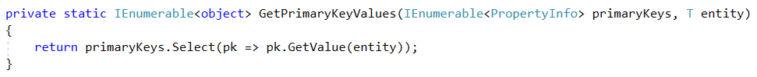

## Имплементиране на DbSet класа

Създайте шаблонен DbSet<TEntity> клас, който имплементира ICollection<TEntity>. Това трябва да изглежда така:

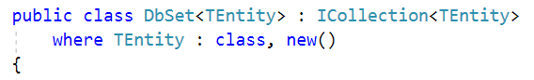

Нашият DbSet<T> клас представя колекцията от всички данни в контекста или всички данни, които могат да се извличат от БД от даден тип. Аргументът трябва да е от рефернтен тип, в т.ч. клас, интерфейс, делегат или масив и трябва да има публичен конструктор без параметри. В този клас, ще трябва да дефинираме две вътрешни /internal/ свойства с get и set. Първото е ChangeTracker<TEntity>**,** който предоставя достъп до елементи на контекста, които са свързани с проследяването на промените на данните. Вторият е IList<TEntity>, в който ще съхраняваме данните.

Кодът трябва да изглежда по подобен начин:

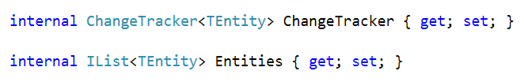

Нашият DbSet конструктор трябва да е **internal** и трябва да приема параметри от тип IEnumerable<TEntity>, които ще бъдат самите данни. **Конструкторът** задава **свойствата на данните** и създава ChangeTracker, за да може да следим промените в данните.

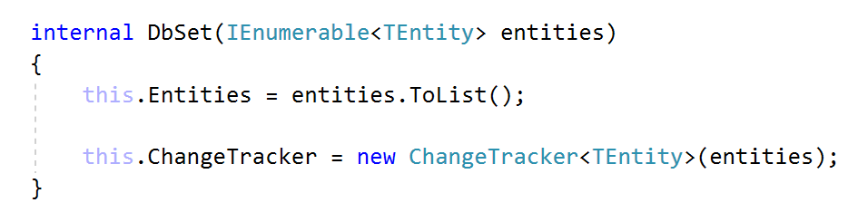

DbSet класа действа като ICollection<T>, затова трябва да имплементираме всички методи характерни за ICollection<T>.

Първо, трябва да имплементираме метод за **добавяне на данни** в БД. Ако стойността на параметъра е **null,** хвърляме изключение ArgumentNullException със съобщението "Item cannot be null". След тази проверка, **добавяме** елемента в **Entities**, а също така и в **ChangeTracker**.

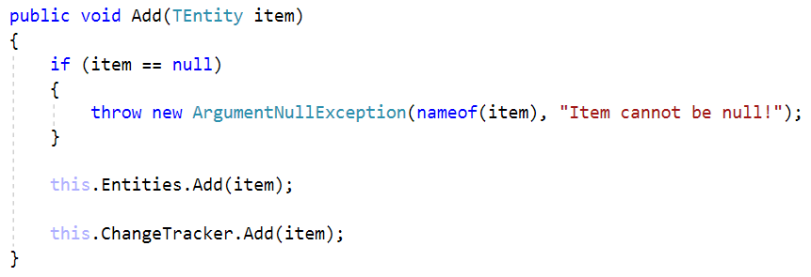

Clear методът премахва всички данни, използвайки Remove метода. Използваме го както следва, така че да може и **регистърът на промени** да има информация, че данните са премахнати.

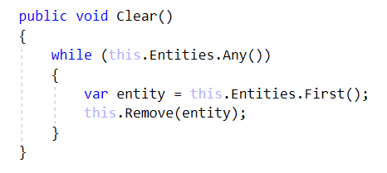

Contains методът проверява дали в списъка от данни се съдържа конкретна данна. 

CopyTo методът копира нашите **данни** в масив от тип **T**, започвайки от определен **индекс в масива**. Няма да позлваме това където и да е, но е част от ICollection<T> интефейса, затова трябва да го имплементираме.



Count свойството дава информация за броя на **данните**.



IsReadOnly свойството проверява, ако нашата колекция от данни е от тип **readonly**. Също, това е нужно и заради интерфейса ICollection<T>.



Последният метод, който трябва да имплементираме от ICollection<T> интерфейса е **Remove** метода. Трябва да проверяваме за два проблема. Първо, **T** елементът не трябва да е **null**. Ако е, то хвърляме изключение ArgumentNullException със съобщение "Item cannot be null". След това трябва да създадем **променлива**, в която ще проверяваме дали сме премахнали успешно елемента. Ако сме, ще го премахнем и от регистъра на промени.

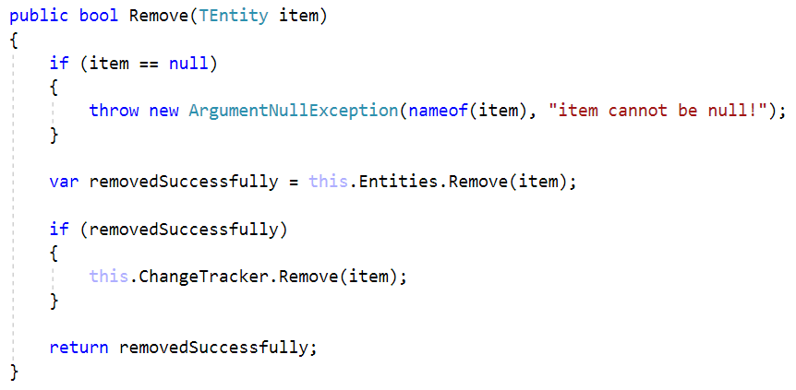

DbSet класа има още два метода за имплементираме. Тези методи са IEnumerator<T> GetEnumerator() и IEnumerable.GetEnumerator(). Имаме нужда от тях, за да **обхождаме** колекцията от данни.

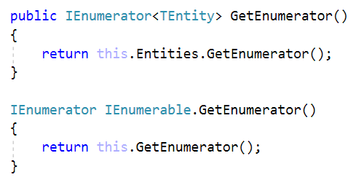

Последното нещо, което трябва да направим за този клас е да направим метод, който ще премахва множество от елементи. За тази цел трябва да обходим entities параметъра и да **премахнем всеки елемент** в него.

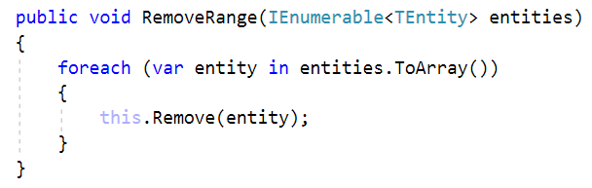

## Имплементиране на DbContext

Създайте **абстрактен** DbContext клас. За начало имаме нужда от **две полета.** Първото е DatabaseConnection. Второто е от тип IEnumerable<PropertyInfo>, където ще пазим свойствата на DbSet<T>, когато ги открием. Помнете, че понеже пишем **рамка**, която други хора биха ползвали, **не знаем** какви данни и DbSet-ове биха направили те по **време на компилиране.** Поради тази причина, ще трябва да разберем това по **време на изпълнението**.

Когато сте готови, то трябва да имате нещо такова:

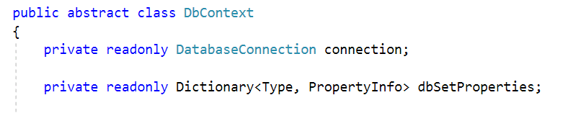

Сега нека да създадем **поле**, където ще съхраняваме **позволените SQL типове**. Помислете или проверете какви типове данни може да съхраните в **SQL Server** и ги избройте в това поле. Накрая трябва да се получи това:

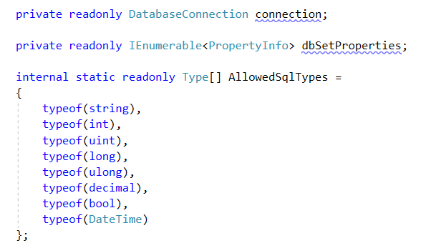

Ще използваме тези по-късно, за да определяме свойствата на данните, които ще бъдат включени в манипулацията на базата данни.

Нашият DbContext конструктор трябва да е с достъп **protected** и да приема като параметър connectionString. В тялото на конструктора трябва да създадем инстанция на DatabaseConnection класа с connectionString. Трябва да инициализираме dbSetProperties, чрез метод DiscoverDbSets(), който ще имплементираме по-късно. След това трябва да отворим връзка към БД чрез метод InitializeDbSets(). Извън using конструкцията, трябва да извикаме MapAllRelations метода (ще го имплемнтираме по-късно). Вашият конструктор трябва да изглежда така:

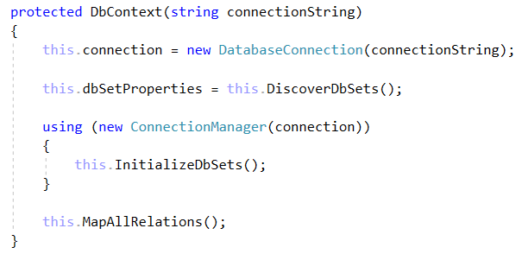

Сега ще създадем единственият **public** метод – SaveChanges(). Всичко, което прави този метод е да **обхожда** всеки DbSet и да **изпълнява** Persist<TEntity>() **метода** за всеки **DbSet**. Понеже не знам какви са **шаблонните типове** на **DbSet**-овете, трябва да стартираме метода динамично, чрез отражение и да му даваме параметър за типа. След като направим метода за запазване, ще обградим неговото извикване в try/catch и ще му предоставим няколко различни вида изключения, които ще може да хване.

Първо, трябва да декларираме масив от **реални DbSet-ове като колекции**:

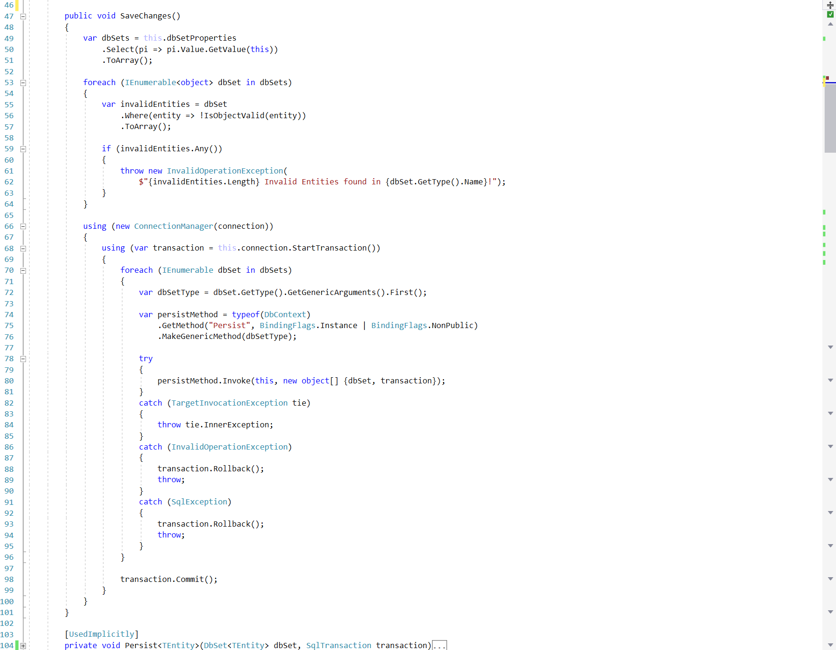

Преди да направим каквото и да е запазване, трябва да се уверим, че всички данни в контекста са **валидни**. Ако има **невалидни** данни, то хвърляме InvalidOperationException със съобщение **"**{invalidEntities.Length} Invalid Entities found in {dbSet.Name}!**"**. Кодът трябва да изглежда по подобен начин:



След това, трябва да ползваме using **конструкция**, която ще **отвори връзка** към нашата **БД.** Ние обграждаме в **using** всеки блок код, който **достъпва БД**, за да не се налага да затваряме връзката **ръчно**. Отваряне и затваряне на неща **ръчно**, без значение дали е връзка към БД, поток от данни или какъвто и да е неуправляван ресурс е добър начин да **забравим** да напишем **open**/**close** команди и да настъпим мотиката на мистериозните бъгове, които да ни загубят ценно време от живота. Така че **просто не го правете ръчно**.

В тази using конструкция, трябва да създадем **още една** using **конструкция** – този път за **стартиране на транзакция в БД.** По този начин, ако нещо се обърка, **данните няма да бъдат засегнати.** Кодът е както следва:



Сега трябва да разберем типа на всеки DbSet. Имаме нужда от друга променлива, която ще пази **Persist** метода (ще бъде имплементирам по-късно) и ще прави шаблонна версия на този метод, чрез типа на DbSet. Кодът е както следва:



Накрая, трябва да извикаме този метод в try блок с няколко catch-а. В try блокът, ще извикаме **Persist** методът за dbSet. Кодът е както следва:

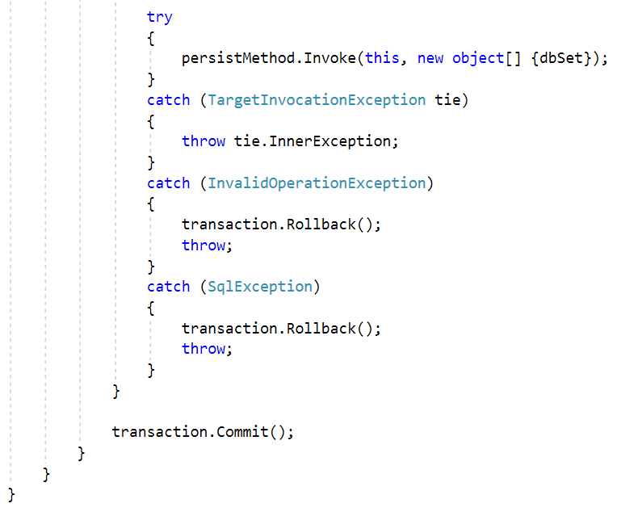

Първият catch блок ще обработва TargetInvocationException. Ако извиканият метод **хвърли изключение**, това е изключението, което ще трябва да **хванем**. Съответно, този блок **хвърля** вътрешното изключение, защото това е реалното изключение,което е възникнало в извикването на метода, като с това ще се занимават **втори и трети** catch блокове.

Втори и трети catch блокове ще обработват съответно InvalidOperationException и SqlException. И в двата случая, трябва да изпълним rollback на транзакцията. Ако не бъдат хвърлени изключения, ще изпълним **commit** на транзакцията и ще **запазим нашите промени** в БД.

Сега е време да имплементираме Persist<TEntity> **метода**. Той приема DbSet като **шаблонен тип** и **транзакция**.

Първо, трябва да създадем променлива, където да запазим **името на текущата таблица** (като низ) използвайки GetTableName() метода (ще бъде имплементиран по-късно). После ще ползваме масив, в който ще пазим колоните, извиквайки FetchColumnNames() метода (също ще бъде имплементиран по-късно). Тогава проверяваме **регистъра на промените за съответния dbSet** за **каквито и да е** добавени данни, съответно ако има такива, ползваме InsertEntities() метода, който вече имаме в DbConnectionкласа.

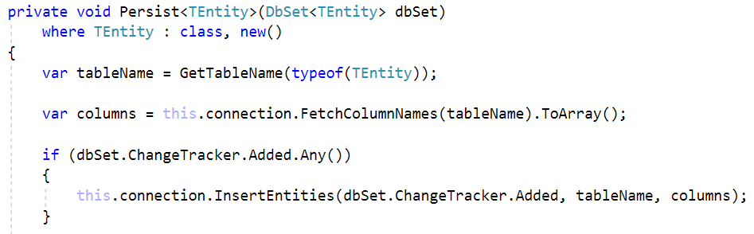

Сега ще имаме нужда от **променените** данни. Можем да ги извлечем чрез GetModifiedEntities(), който е част от ChangeTracker класа. Ако има модифицирани данни, то ги **обновяваме**, използвайки UpdateEntities(), който приема **данните**, **името на таблицата** и **колоните на таблицата** като параметри.

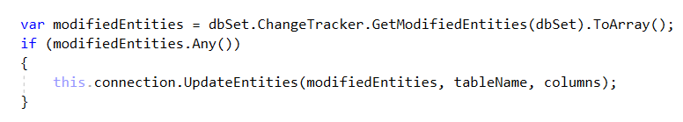

Накрая, проверяваме дали има премахнати записи чрез колекцията Removed в регистъра на промените. Ако има такива, то ги **изтриваме** и от базата данни.

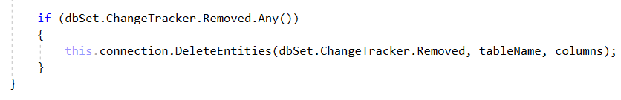

Следващата стъпка е да създадем метод за инициализиране на dbSet-ове наречен InitializeDbSets(). За всеки DbSet, ще извикваме PopulateDbSet(dbSetProperty) метода **динамично**, защото ще предоставяме **параметър от шаблонен тип по време на изпълнението**, понеже не знаем какви ще са **DbSet**-овете.

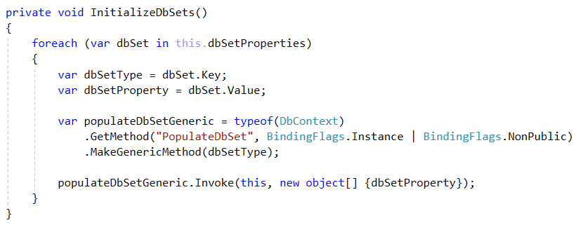

Следващият метод за имплементиране е PopulateDbSet<TEntity>(). Ще извличаме данните от БД, чрез LoadTableEntities<TEntity>() метода. След това, ще създаваме нова DbSet<TEntity> инстанция, като подаваме данните към конструктора.

Накрая, трябва да заменим реалнитото свойство на DbSet в текущата **инстанция на** DbContext с тази, която създадохме. Понеже **DbSet-**овете нямат setter, трябва да заменим полето, чрез ReflectionHelper.ReplaceBackingField() метода. Това работи, защото всяко **авто-свойство** има **private**, **автоматично генерирано** **поле**.

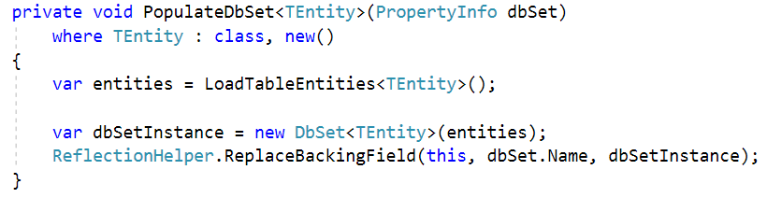

Сега трябва да имплеменитраме нов метод MapAllRelations(). Всичко, което прави този метод е да извиква MapRelations() динамично за всяко свойстов на **DbSet**. Този метод изглежда много подобно на InitializeDbSets() метода.

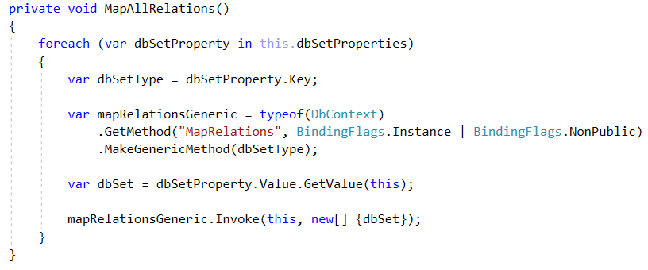

Сега е време да имплемнтираме MapRelations<TEntity>()метода, за който говорихме по-рано. Този метод приема DbSet<TEntity> променлива като единствен параметър.

Този метод съпоставя всички релации в DbSet-а. Има два типа релации: Свойства базирани на външни ключове, които съпоставят много-към-един отношения и колекции, които съпостват един-към-много и много-към-много отношения. Първо, съпоставяме навигационните свойства, а след това съпоставяме колекциите. С цел да открием какви колекции има TEntity, трябва да отразим класа и да открием всички свойства, които са от тип ICollection<>**.**

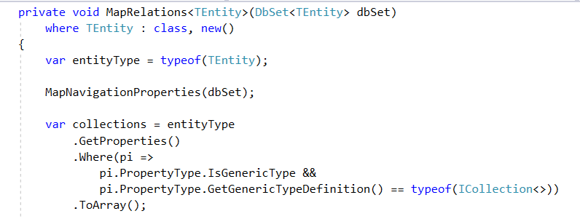

След като открием колекциите, трябв ада ги обходим и да извикаме MapCollection метода динамично за всяка от тях, подобно на предните два метода.

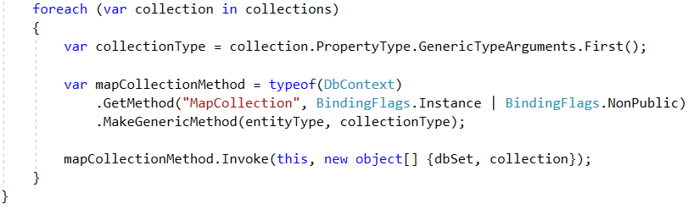

Сега е ред на MapCollection<TDbSet, TCollection>() да бъде имплементиран. Този метод приема DbSet<TDbSet> и PropertyInfo променливи като параметри. Сега, трябва да вземем първичните и външните ключове. Първичните ключове се намират чрез извличане на всички свойства с [Key] атрибут в collectionType, а външните ключове – по същи начин но в entityType.

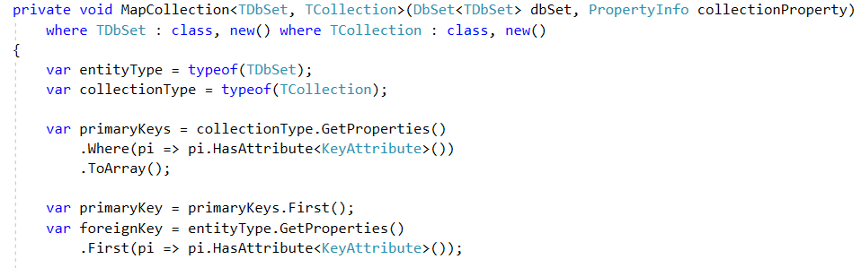

Трябва да проверим дали си имаме работа с много-към-много релация, което е вярно само ако имаме 2 или повече първични ключа. Ако имаме много-към-много релация, можем да извлечем външния ключ, намирайки типа на първото свойство, чието име е равно на името на атрибута на външния ключ и има същия тип свойство като данните.

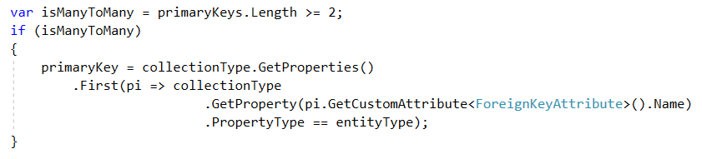

Сега ще вземем DbSet-а на колекцията, който ще филтрираме чрез where-клауза и ще извлечем всички данни, чиито външни ключове са равни на първичния ключ на текущата данна.

Накрая, извикваме ReflectionHelper.ReplaceBackingField() метода и заменяме null колекцията със запълнената колекция

Накрая вашият код трябва да изглежда така:

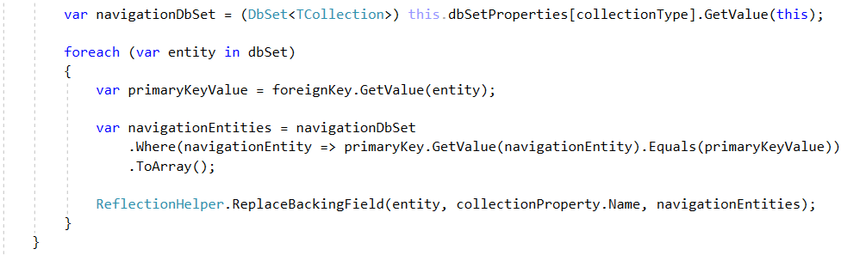

Следващият метод за имплементиране е MapNavigationProperties<TEntity>(), който приема **DB set** като параметър. Този метод намира **външните ключове на данните** (те могат да са **няколко**) и ги обхожда. За всеки от тези външни ключове, намираме неговите **навигационно свойство**  и **тип.** След това, използваме този тип, за да извлечем другата страна на релацията на този **DB set**. Тогава, **за всяка данна** в този **DB set**, намираме **първият запис от данни**, чиито **първичен ключ е равен** на **външния ключ** в TEntity. Накрая, заменяме навигационното свойство (което текущо е null) със записа от данни, който сме намерили.

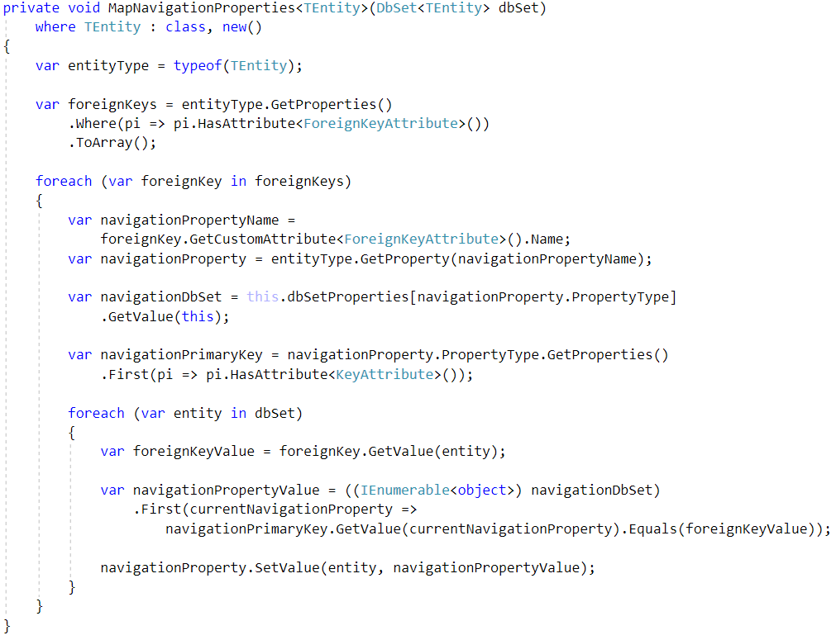

Споменахме метод IsObjectValid(), който приема object параметър и връща bool. Понеже Validator класа е част от System.Data.Annotations, който е доста стар, трябва да напишем доста стереотипен код / [boilerplate](https://en.wikipedia.org/wiki/Boilerplate_code) code/, за да го ползваме. Затова вместо да пишем това навсякъде, където трябва да валидираме обект, тази функционалност се поставя в собствен метод. Кодът е както следва:

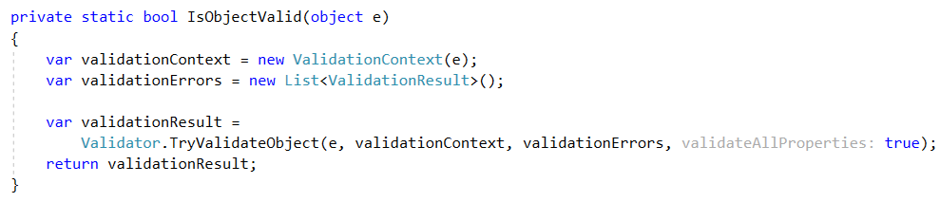

Следващият метод за имплементиране е LoadTableEntities<TEntity>() метода. В него трябва да декларираме няколко променливи. Първата ще съхранява типа на TEntity и ще бъде нашата **таблица**. Следващият ще бъде за **колоните** и ще бъде **масив от низове**. Там, ще пазим **имената на колоните** за текущата таблица, извиквайки GetEntityColumnNames (имплементирайте това **накрая**). Третата променлива ще бъде за **името на таблицата** и ще я получаваме чрез GetTableName() (имплементирайте това **второ по ред**). Последната променлива, която ще връща и метода е fetchedRows променливата. Можем да получим извлечените редове, извиквайки FetchResultSet<TEntity>() метода от DbConnection със съответните параметри.

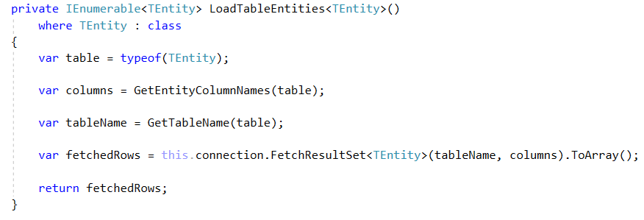

Сега нека да имплементираме GetTableName(), който връща низ и получава tableType параметър. Можете да се справите и сами! 😊

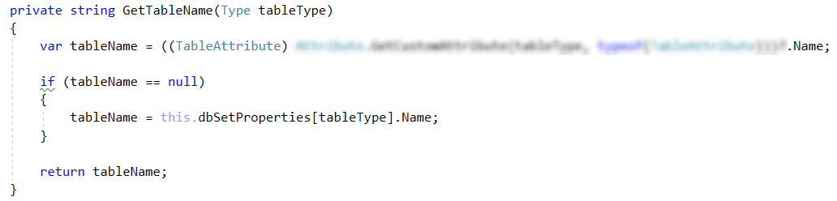

Почти сме готови с този клас, но трябва да имплементираме DiscoverDbSets() метод. Ще ползваме този метод в нашия конструктор, за да попълним dbSetProperties полето, което е Dictionary, където ключът е Type, а PropertyInfo е стойност. Кодът е както следва:

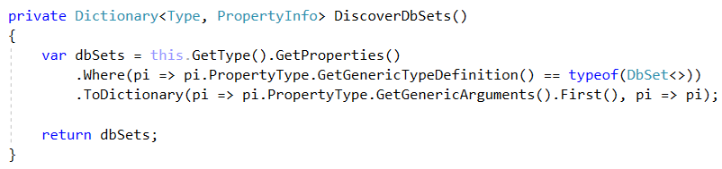

Последният метод е GetEntityColumnNames(), който връща **масив от низове** с **имената на колоните** и приема **table type** като параметър. Накрая, трябва да извлечем **свойствата на таблицата**, които са от **валиден SQL тип** и се съдържат в **имената на колоните**. След това, извличаме имената на свойствата и ги **върщаме**.

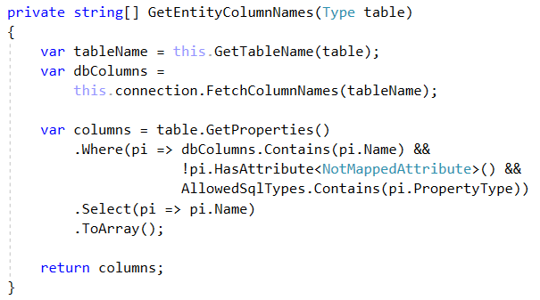

С това финализирахме нашата рамка!

## Министерство на образованието и науката (МОН)

* Настоящият курс (презентации, примери, задачи, упражнения и др.) е разработен за нуждите на Национална програма "**Обучение за ИТ кариера**" на МОН за подготовка по професия "Приложен програмист".

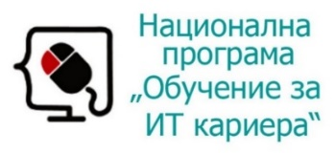

* Курсът е базиран на учебно съдържание и методика, предоставени от **фондация "Софтуерен университет"** и се разпространява под **свободен** **лиценз CC-BY-NC-SA** (Creative Commons Attribution-Non-Commercial-Share-Alike 4.0 International).

